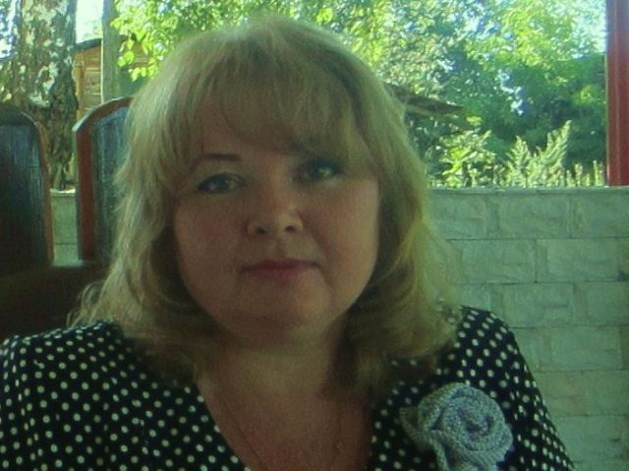
Чернова Светлана Валентиновна. В 1990 году окончила Угличское педагогическое училище. В 1996 году принята в МОУ ОШ № 3 г. Переславля-Залесского на должность учителя начальных классов. В 2000 году закончила ЯГПУ им К.Д. Ушинского.
В 2017 году прошла курсы переподготовки по программе «Специальное (дефектологическое) образование по профилю: «учитель-дефектолог, олигофренопедагог».
В 2012 году награждена Грамотой Управления образования за добросовестный труд, профессиональное мастерство и творческую инициативу.
В 2013 году награждена Грамотой Департамента Ярославской области за большую плодотворную работу, достигнутые успехи в обучении и воспитании детей.
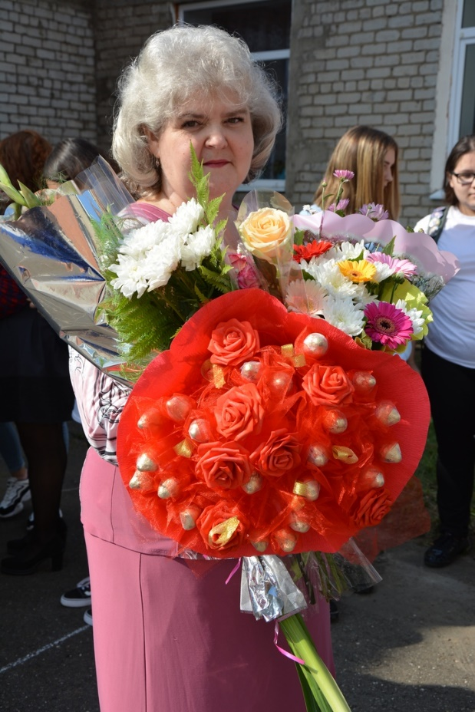
Пименова Любовь Вячеславовна. В 1993 году окончила Переславский кинофотохимический колледж. В 1994 году принята в МОУ ОШ № 3 г. Переславля-Залесского на должность лаборанта компьютерного класса, в 1995 году переведена на должность секретаря руководителя МОУ ОШ № 3.
С 2010 года начала свою педагогическую деятельность в должности учителя технологии, музыки и изобразительного искусства.
В 2017 году прошла курсы переподготовки по программе «Специальное (дефектологическое) образование по профилю: «учитель-дефектолог, олигофренопедагог».
В 2007 году награждена Грамотой Управления образования за трудолюбие, исполнительность, ответственное отношение к работе, высокие нравственные качества.
В 2015 году награждена Почетной грамотой Мэра города Переславля-Залесского за высокий профессионализм и творческий поиск, большой потенциал и компетентность, за значительные успехи в воспитании детей школьного возраста и личный вклад в их нравственное развитие, а также многолетний плодотворный труд.

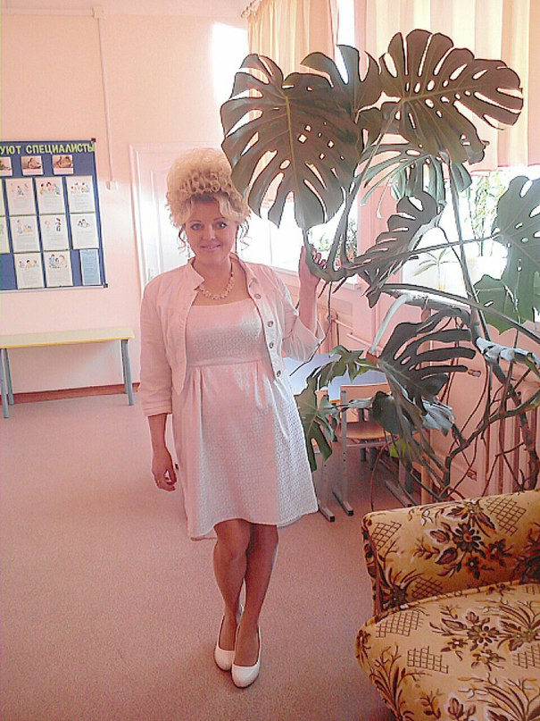
Анисимова Светлана Николаевна. В 1996 году окончила Ростовский педагогический колледж. 15 сентября того же года устроилась на работу в начальную школу №5, воспитателем группы продленного дня.
В 1999 году пришла работать в МОУ ОШ№3 педагогом – организатором. В течение 18 лет пробовала себя в разных профессиях: учителя МХК, рисования, музыки. Но остановила свой выбор на профессии, которую получила в колледже – учитель начальных классов.
Была участником городского конкурса «Педагог-организатор», где заняла 2 место, участвовала в конкурсе «Учитель года».
Награждена почетными грамотами и дипломами за добросовестный труд и ответственное отношение к работе, а также за подготовку лауреатов городского фестиваля «В слове мы сто тысяч Я». Коллектив воспитанников и педагогов государственного учреждения Ярославской области «Переславль - Залесский детский дом» не однократно выражал искреннюю благодарность за помощь, участие в подготовке и проведении съемок сюжетов о детях – воспитанниках детского дома для оформления видеопаспортов, а также доброе сердце и отзывчивость, за тесное сотрудничество в воспитании детей, лишенных родительской заботы.

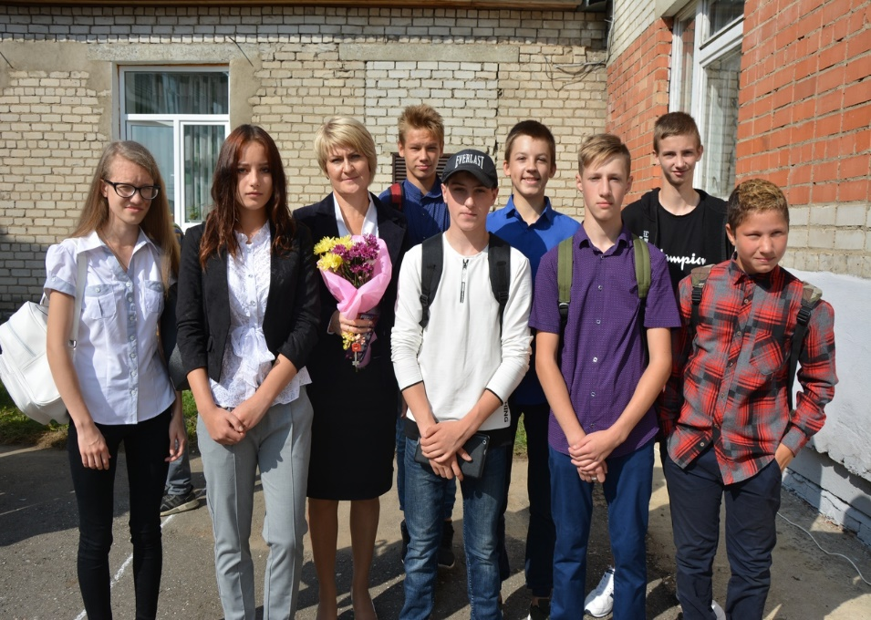
Малышева Лариса Владимировна в 1994 году закончила ЯГПУ им. К.Д.Ушинского, после чего пришла работать в школу № 3 в должности учитель математики и информатики. С 2008 по 2014 годы - заместитель директора по учебно – воспитательной работе.
В 2017 году прошла курсы переподготовки по программе «Специальное (дефектологическое) образование по профилю: «учитель-дефектолог, олигофренопедагог».
В 2018 году награждена почетной грамотой Ярославской областной думы за многолетнюю плодотворную работу по обучению, воспитанию подрастающего поколения на территории Ярославской области.
В 2013 году награждена почетной грамотой Управления образования за добросовестный труд, высокий уровень профессионального мастерства и с связи с профессиональным праздником Днем Учителя.
В 2007 году награждена Почетной грамотой Департамента образования Ярославской области за большую плодотворную работу, достигнутые успехи в обучении и воспитании детей.

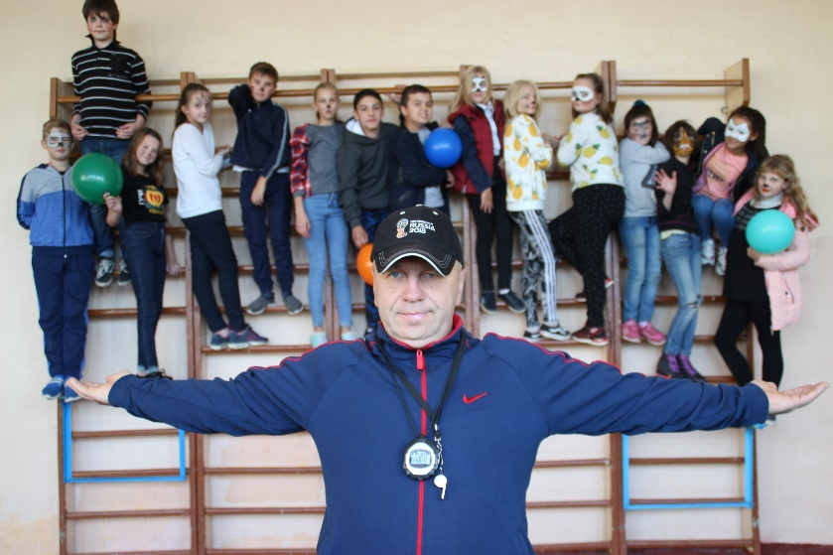
Улитин Николай Вячеславович. В 1990 году закончил среднее образование в школе № 3. После окончания школы поступил на работу в Дмитриевскую школу Переславского района, в должности учителя физкультурного воспитания. В 1991 году поступил в Ярославский государственный институт им. К. Д. Ушинского, на факультет физического воспитания. С 1 сентября 1993 года работает в МОУ ОШ № 3 в должности учитель физической культуры.
В 2008 году награжден Почетной грамотой управления образования за многолетний труд и достигнутые успехи в обучении и воспитании детей.
В 2010 году награжден грамотой за формирование интереса к занятиям физической культурой и туризмом, вклад в физическое развитие обучающихся и участие в городском этапе Всероссийского конкурса «Учитель года России» в 2010 году.
В 2017 году награжден Почетной грамотой Департамента образования за большую плодотворную работу, достигнутые успехи в обучении и воспитании детей.

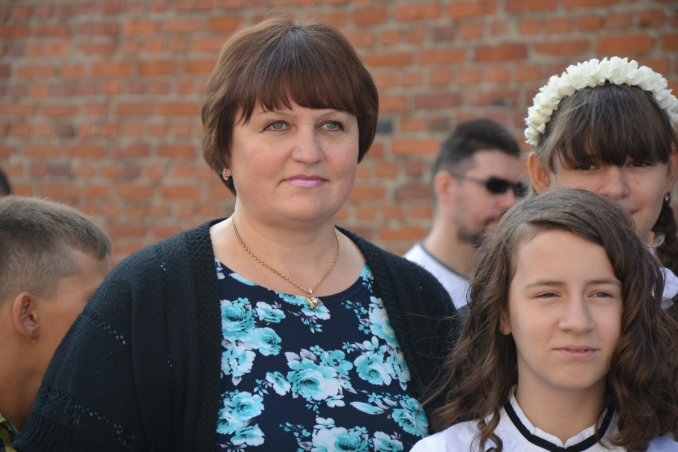
Евдокимова Наталья Валентиновна. В 1987 году поступила в Ярославский государственный педагогический институт им. К.Д.Ушинского на специальность химия и биология, который окончила в 1992 году, после чего пришла работу в школу № 3 на должность учитель биологии и географии.
В 2008 году награждена Почетной грамотой мэра.
В 2012 году награждена Почетной грамотой Департамента образования Ярославской области за большую плодотворную работу, достигнутые упехи в обучении и воспитании детей.

